**DEJ SI BACHA!**

**Co se stalo? Může se to stát znovu?** **Prohlédni okolí, zjisti, co se stalo!**

**Je tam nějaký nebezpečný předmět?** (Střepy, ostrý nůž.) Opatrně ho odstraň, ať se **neporaníš ty** nebo někdo další.

**Je tam kluzko? Jsou tam díry?** Neběhej, choď **opatrně!**

**Je tam krev?** Vezmi si **rukavice!**

**ZAVOLEJ SI POMOC!**

**Jsou kolem dospělí?** **ZAVOLEJ** nějakou dospělou osobu.

**Nevíš, co máš dělat? ZAVOLEJ 155**! Na dispečinku ti poradí a sami posoudí situaci.

**Jsi tam sám?** **ZAVOLEJ** si kamaráda nebo ještě lépe někoho dospělého!

**JAKO BY SPAL? (je v bezvědomí?)**

**1. Zavolej na něho!** Nereaguje?

**2. Zatřes s ním!** Nereaguje?

**3. Zakloň hlavu!** Dýchá?

**4. Zkontroluj dýchání!**

**5. Zavolej 155** a nech si poradit!

**Kontroluj dýchání** až do příjezdu záchranky!

Pořád drž hlavu zakloněnou!

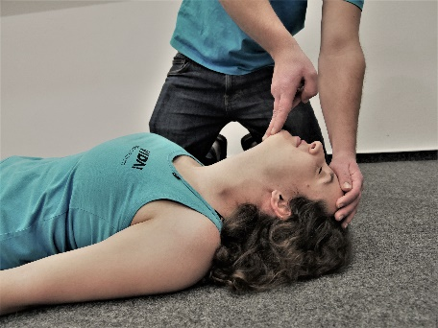

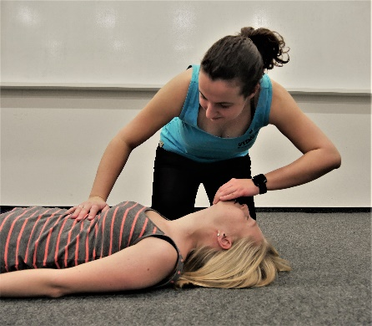

**Nedýchá?**

**Volej 155** a nech si poradit**! Stlačuj silně a rychle hrudník a nepřestávej!**

***Poznámky:***

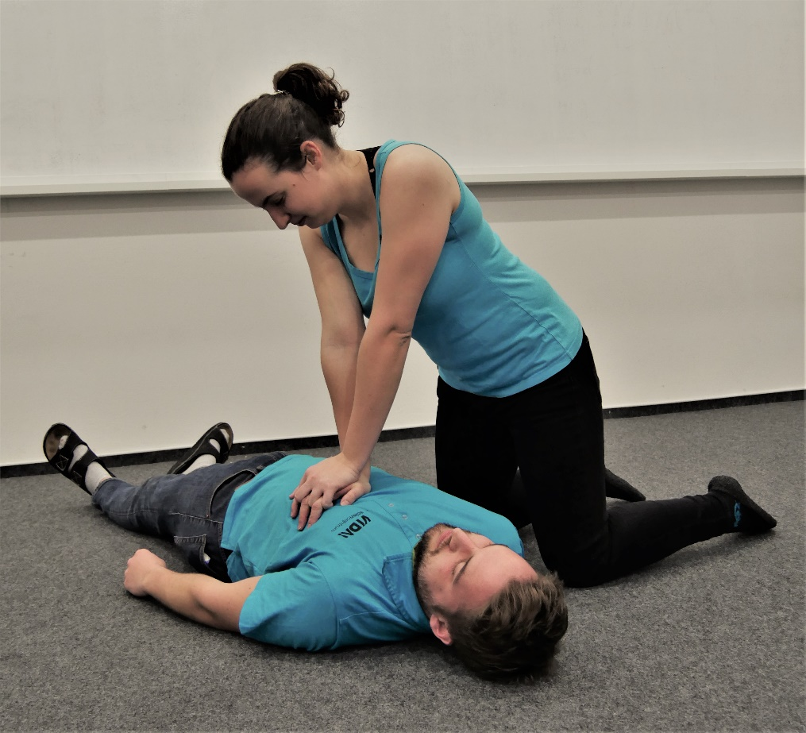

**JE TAM KREV?**

**Teče krev?** Podívej se jak moc! Umyj ránu!

**Teče trochu či pomalu?** Zavaž to.

**Teče hodně či rychle?** Vezmi **si rukavice, tlakem v ráně krvácení zastav a volej 155!**

***Poznámky:***

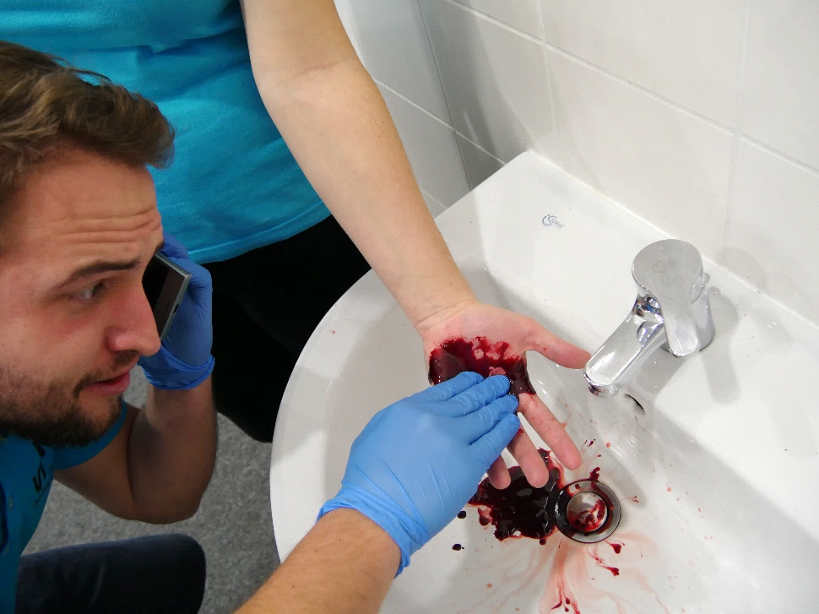

**155!**

**BOLÍ TO? PODÍVEJ SE NA TO!**

**Může s tím hýbat?**

**Může se na to postavit?**

**Ano?** Stačí chladit, stáhnout, počkat, když se to nezlepší nebo nateče, k doktorovi.

**Ne?** K doktorovi hned!

**Je tam modřina?**

Je na břiše? **Volej 155!**

**Je popálený?** **Chladit**, dokud je to příjemné!

***Poznámky:***



**věda bez hranic**

**PRVNÍ**

POMOC

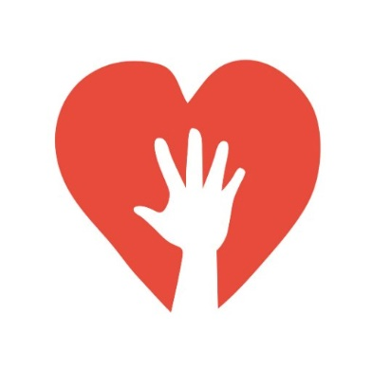 DO KAPSY